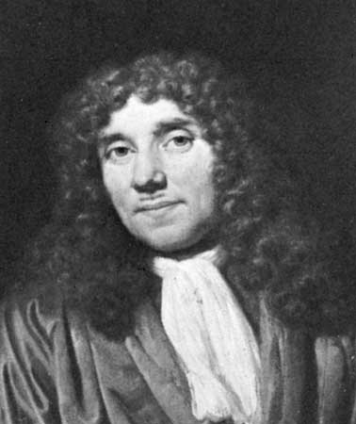**In de Gouden Eeuw kwamen niet alleen economie, maar ook kunst en wetenschappen tot grote bloei. Eén van de wetenschappers die wereldberoemd werden had geen enkele wetenschappelijke opleiding genoten en kon alleen Nederlands schrijven en lezen. Na meer dan drie-en-een-halve eeuw kennen we hem nog van naam: Antoni van Leeuwenhoek.**

**Winkelier en vrijetijdswetenschapper**

Het zat de jonge Antoni niet mee. Op 24 oktober 1632 in Delft geboren (op 4 november aldaar gedoopt als Thonis Philipszoon) verloor hij al op jonge leeftijd zijn vader. Zijn moeder hertrouwde, maar toen Antoni 16 jaar was, verloor hij ook zijn stiefvader. Via een oom kwam hij tenslotte te werken op het kantoor van een lakenkoopman in Amsterdam, waar hij al snel opklom. Hij had een grote nieuwsgierigheid en brede belangstelling en las wat hij te pakken kon krijgen over sterrenkunde, wiskunde, natuurkunde en scheikunde. In Amsterdam woonde een apotheker, Swammerdam (de vader van Jan Swammerdam), die een beroemd naturaliënkabinet[1] had. Waarschijnlijk heeft de jonge Antoni hier zijn liefde voor de geschiedenis van de natuur opgedaan, of zeker versterkt. Antoni trouwde en vestigde zich in Delft, waar hij een winkel dreef in linnen, garen en band. In een somber vertrekje achter de winkelruimte deed hij echter ontdekkingen die hem wereldberoemd maakten.

**Een druppel water door een druppel glas**

Antoni was zeer geboeid door de wereld van het kleine. Er bestonden al lenzen en zelfs samengestelde microscopen, maar de kwaliteit was nog niet best. Lensjes werden veelal gemaakt uit een druppel gesmolten glas, verkregen door het einde van een glasdraad in een vlam te houden. Antoni leerde zichzelf het glasblazen, slijpen en polijsten aan. Hij bereikte daarin een perfectie die in zijn tijd door niemand werd geëvenaard. Zo kon hij nooit eerder geziene ééncelligen in een waterdruppel waarnemen. Hij bestudeerde en beschreef zijn eigen sperma en ontdekte de bacteriën toen hij de plaque van zijn eigen tanden onderzocht. En dat alles met een microscoopje bestaande uit één lensje.

**Hoe wordt een winkelier een beroemde wetenschapper?**

In Van Leeuwenhoeks tijd leefde ook Reinier de Graaf. Deze had het ei van zoogdieren ontdekt en was daardoor bekend in de wetenschappelijke wereld buiten Nederland. Hij kende het werk van Van Leeuwenhoek en stuurde hierover een brief aan de befaamde *Royal Society* in Engeland, een club van wereldvermaarde wetenschappers. Bij deze brief werd de vertaling van een brief van Van Leeuwenhoek gevoegd met een beschrijving van de huid, de angel van bijen en andere zaken. De *Royal Society* spoorde Van Leeuwenhoek aan meer over zijn waarnemingen te schrijven. Omdat hij slechts het Nederlands machtig was, werden zijn brieven in Londen vertaald in het Engels en het Latijn. Hij werd wereldberoemd omdat hij dingen zag die nog niemand had kunnen zien. De leden van de *Royal Society* waren zelfs zo onder de indruk, dat ze hem in 1680 als lid opnamen.

*Bron: www.museumkennis.nl*

[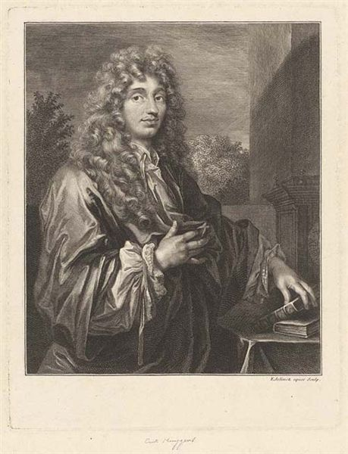](http://www.rijksmuseum.nl/formats/container_schaalbaar.swf?skin=geschiedenis&XMLFile=/data/format.jsp?id=derooij%26space=format_container%26lang=nl%26scalable=true%26deeplinkid=personen-christiaan-huygens%26deeplinkspace=stories)**Christiaan Huygens zou eigenlijk diplomaat worden, iemand die namens de regering met andere landen mag onderhandelen. Maar eenmaal op school knutselde Christiaan liever met molentjes en zette hij zelfbedachte machientjes in elkaar.**

**Een stok in het water**

Christiaan werd in 1629 geboren als tweede zoon van Constantijn Huygens. Zijn vader was dichter en adviseur van de stadhouder. Omdat hij wilde dat zijn zoons diplomaat werden, stuurde hij hen naar Leiden en Breda om rechten en oorlogskunde te studeren. Maar Christiaan vond wiskunde, natuurkunde en sterrenkunde veel interessanter. Als kind weigerde hij al Latijnse gedichten te schrijven. Liever keek hij wat voor kringen er in het water kwamen als hij er een stok in gooide.

**Christiaan was heel slim**

Al jong schreef Christiaan met belangrijke buitenlandse geleerden over ingewikkelde vragen, bijvoorbeeld over wiskunde. Toen hij achttien was, schreef een Franse wetenschapper aan vader Constantijn: ‘Als hij zo doorgaat, wordt hij nog beter dan Archimedes[2].’ Dat was een belangrijke natuurkundige uit de tijd van de Romeinen. Vader Huygens heeft zijn zoon de rest van zijn leven ‘mijn Archimedes’ genoemd.

**Directeur van een universiteit**

Christiaan woonde en studeerde in Engeland en in Frankrijk. In 1666 werd hij de eerste directeur van de Franse Wetenschappelijke Academie. Deze benoeming laat zien hoe belangrijk Huygens’ werk was en hoe waardevol zijn ideeën waren voor de wetenschap. Van 1681 tot aan zijn dood woonde hij afwisselend op het familiebuitenhuis Hofwijck in Voorburg en op het Plein in Den Haag.

**Een nieuwe manier van denken en leren**

Christiaan was een fan van de Franse geleerde Descartes. Dat was een wetenschapper die de basis legde voor de moderne filosofie. Een filosoof denkt na over alle dingen en problemen die er spelen in het leven. Een filosoof wordt ook wel een ‘wijsgeer’ genoemd.  
Huygens wilde niet alleen denken over alles wat al bekend was. Hij vond het belangrijk om zelf te experimenteren. Hij keek nauwkeurig om te zien wat er gebeurde. Dan omschreef hij waarom het zo gebeurde en daarna controleerde hij het. Deze nieuwe manier van met wetenschap bezig zijn, staat bekend als de Wetenschappelijke Revolutie.

**Christiaan kon (bijna) alles**

Christiaan was met meer dan één ding bezig. Voor de wiskunde bedacht hij manieren om de grootte van een cirkel te berekenen. Voor de natuurkunde bestudeerde hij de val- en slingerbeweging. Met die kennis heeft hij in 1656 een slingeruurwerk gemaakt. Dat is een klok die werkt door de slinger die eraan hangt. Er was in die tijd nog geen elektriciteit, dus tijd meten ging heel anders dan nu. Dit is zijn bekendste uitvinding. Hij maakte en verbeterde ook klokken voor schepen. Deze zeeklokken moeten op een slingerend schip in volle zee altijd de goede tijd aangeven. Het kennen van de juiste tijd was heel belangrijk om te bepalen waar het schip precies was op zee.

**Huygens ontdekte dat Saturnus een ring had**

Met zijn oudere broer Constantijn was Christiaan goed bevriend. Hij schreef veel met hem en samen maakten ze sterrenkijkers. Ze slepen de glazen lenzen ook zelf. Met zo’n kijker ontdekte Christiaan in 1655 dat de planeet Saturnus een maan heeft. Hij noemde hem Titan. Even later ontdekte hij ook dat Saturnus een ring heeft. Christiaan was trots op zijn ontdekkingen en schreef erover aan alle belangrijke sterrenkundigen in Europa.

*Bron: www.entoen.nu*

[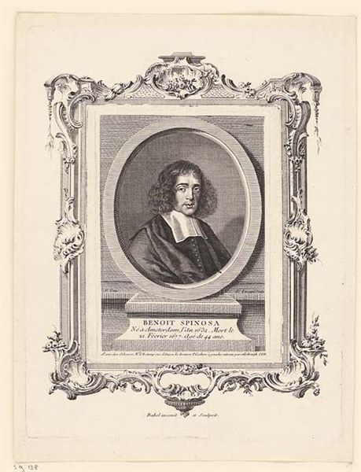](http://www.rijksmuseum.nl/formats/container_schaalbaar.swf?skin=geschiedenis&XMLFile=/data/format.jsp?id=derooij%26space=format_container%26lang=nl%26scalable=true%26deeplinkid=personen-spinoza%26deeplinkspace=stories)**Spinoza is de beroemdste filosoof van Nederland. Een filosoof is een denker. Hij denkt na over alle dingen en problemen die mensen kunnen tegenkomen in het leven. Een filosoof wordt ook wel een ‘wijsgeer’ genoemd, iemand die graag veel wil weten. Spinoza is één van de filosofen die heel belangrijk is geweest voor de manier van denken in de westerse wereld.**

**Spinoza moest brillenglazen slijpen**

Benedictus de Spinoza werd in 1632 in Amsterdam geboren als Baruch d’Espinoza. Hij was de zoon van uit Portugal gevluchte joodse ouders. Hij overleed in 1677 in Den Haag aan een longziekte. Om de kost te verdienen – Spinoza leefde heel eenvoudig – sleep hij brillenglazen en lenzen voor microscopen. Zijn longziekte is waarschijnlijk erger geworden door het glasstof dat hij bij het slijpen inademde.

**Hij hield niet van strenge regels**

De roepnaam van Spinoza was Bento. Dat betekent in het Portugees hetzelfde als Baruch en Benedictus, namelijk ‘de gezegende’. Spinoza leerde Nederlands, Portugees, Spaans, Hebreeuws. Later schreef hij ook boeken in het Latijn.

Spinoza werd opgevoed volgens het joodse geloof. Later kreeg hij veel problemen met de Amsterdamse joodse gemeenschap. Niet eens omdat hij kritisch was over het joodse geloof. Het was meer omdat hij niet wilde leven volgens de strenge regels.

**Hij durfde niet alles te zeggen**

De Republiek der Verenigde Nederlanden ging vrij soepel om met mensen die anders dachten en kritische dingen zeiden. Veel makkelijker dan de landen er omheen. Toch moest Spinoza voorzichtig zijn. Veel van zijn teksten publiceerde hij niet, of onder een schuilnaam.

**Het jaar 1672 was een rampjaar**

De sfeer in de Republiek was gespannen, gevaarlijk zelfs. Raadpensionaris[3] Johan de Witt en zijn broer werden vermoord door een groep Oranjegezinde burgers. Het ging economisch slecht in de Republiek en er was oorlog met Frankrijk. Johan de Witt en zijn broer kregen daarvan de schuld. De moordpartij schokte Spinoza zo diep dat hij een poster wilde ophangen met de tekst ‘ultimi barbarorum’ (Jullie zijn de ergste barbaren). Zijn huisbaas en vriend hield hem tegen en redde zo misschien wel zijn leven.

**Iedereen moet kunnen zeggen wat hij vindt, zei Spinoza**

In zijn boek *Theologisch-politieke verhandeling* legde Spinoza voor het eerst de Bijbel op een andere manier uit. Vrijer, minder strak de regels volgend. Hij schreef ook een *Politieke verhandeling*. Daarin maakte hij zich sterk voor de democratie, waarbij de macht niet bij één persoon ligt, maar bij de meerderheid van het volk. Hij zei ook dat vrijheid van meningsuiting erg belangrijk was. Iedereen moet kunnen zeggen wat hij vindt, zei Spinoza.

**Dit boek kwam pas na zijn dood uit**

De *Ethica* is Spinoza’s meesterwerk. Het werd pas na zijn dood uitgegeven. Het boek was heel praktisch bedoeld. Spinoza wilde de mensen laten zien dat God geen superwezen is, die alles heeft bedacht en volgens een plan de wereld heeft geschapen. Hij zei dat alles wat er is, God is. De natuur, de mensen, de dieren, het heelal. Alles is God. Om dat te kunnen begrijpen moest je volgens hem vrij zijn, nergens afhankelijk van zijn. Dus ook niet van een slechte bui, van boosheid of juist van blij zijn. Spinoza was dat zelf ook niet: als hij in een discussie zat, bleef hij altijd kalm, nadenkend en rustig. Hij liet zich niet op de kast jagen.

**Een heel moeilijk boek**

Spinoza heeft de *Ethica* bijna geschreven als een wiskundeboek. Hij deed dat om heel objectief te kunnen zijn. Als je objectief bent, telt je eigen mening niet mee. Je beschrijft iets zonder je mening te geven. Je vertelt alleen wat er is.

Door de eeuwen heen hebben veel lezers geklaagd dat het boek zo moeilijk te lezen is. Spinoza heeft ook daarvoor een uitleg. Het is de laatste zin van zijn *Ethica*: ‘Alles wat voortreffelijk is, is even moeilijk als zeldzaam.’

*Bron: www.entoen.nu*

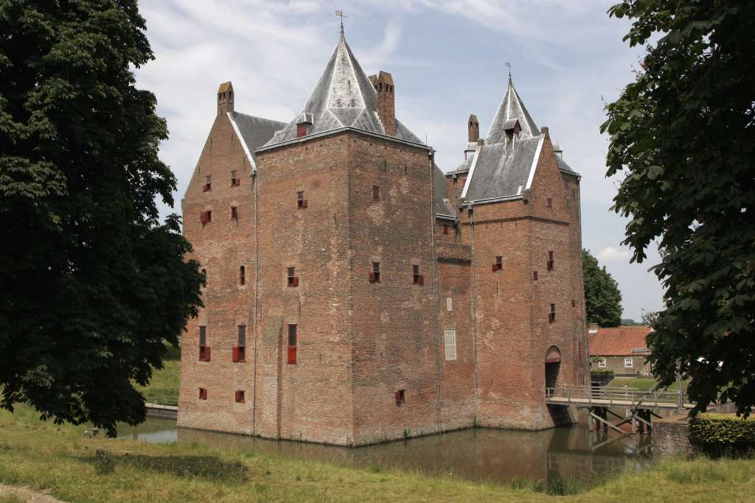**Hugo de Groot kennen de meeste mensen als de man van de boekenkist. Hugo zat sinds 1619 voor landverraad gevangen in Slot Loevestein. Regelmatig kreeg hij een grote kist vol boeken. Hij las ze, stuurde ze terug en kreeg weer nieuwe. Op 22 maart 1621 kroop hij zelf in de kist. Zijn bewakers brachten de kist naar Gorinchem, Hugo kroop eruit en vluchtte.**

**Hugo was slimmer dan slim**

Hugo werd in 1583 geboren in Delft. Hij was een wonderkind! Op zijn elfde ging hij al studeren aan de universiteit in Leiden. Daar werd hij begroet als de opvolger van een andere grote Nederlandse geleerde, Erasmus. De jonge De Groot bleek echt een heel bijzonder talent. Het leek alsof niets hem te moeilijk was. Hij schreef uit zijn hoofd gedichten in het Latijn en vertaalde oude boeken uit de Romeinse en Griekse tijd. Hij was heel intelligent en een groot denker. ‘Het wonder van Holland’, noemde de Franse koning hem in 1598.

**Onthoofd en levenslang naar de gevangenis**

Tot 1619 speelde Hugo een hoofdrol in de regering van de Republiek der Verenigde Nederlanden. Hij was een belangrijke adviseur van raadpensionaris[4] Van Oldenbarnevelt. Het was in de tijd van het Twaalfjarige Bestand[5] met Spanje en er was veel ruzie tussen stadhouder Maurits en Van Oldenbarnevelt. Uiteindelijk werd Van Oldenbarnevelt door Maurits gearresteerd en onthoofd. Hugo werd gevangen gezet. Hij ontsnapte dus, maar de rest van zijn leven woonde hij in het buitenland. Hij stierf in 1645 in Rostock (Duitsland).

**Holland mag alle zeeën bevaren, zei hij**

[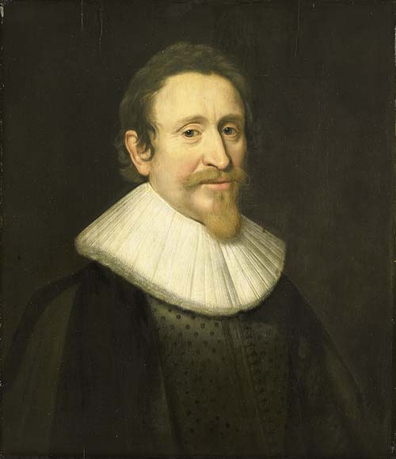](http://www.rijksmuseum.nl/formats/container_schaalbaar.swf?skin=geschiedenis&XMLFile=/data/format.jsp?id=derooij%26space=format_container%26lang=nl%26scalable=true%26deeplinkid=personen-hugo-de-groot%26deeplinkspace=stories)Hugo stond in heel Europa bekend als groot geleerde. Na zijn vlucht werkte hij gewoon verder in het buitenland. Hij schreef veel belangrijke boeken over heel verschillende onderwerpen. Hij schreef over godsdienst, geschiedenis en rechten. In het begin kon je goed merken dat hij uit Holland kwam. Zo probeerde hij te laten zien dat Holland al sinds eeuwen de beste regeringsvorm had. Of hij schreef dat de Hollanders vrij waren om alle wereldzeeën te bevaren (*Mare Liberum*, de vrije zee). Om dat te bewijzen, haalde hij overal voorbeelden vandaan.

**Hugo schreef over oorlog en vrede**

Hugo had ook een heel ordelijke geest. Als hij ergens aan begon, bestudeerde hij eerst de boeken van alle grote geleerden voor hem. Met zijn intelligentie ordende hij de kennis die al bestond. Door het combineren van al die kennis, kreeg hij nieuwe ideeën. Dat zie je vooral in zijn boeken over recht. In 1625 schreef hij ‘Over het recht van oorlog en vrede’. Daarin legt hij de basis voor het volkenrecht. Dat zijn de rechten en plichten die landen tegenover elkaar hebben.

**Hugo de Groot heet ook wel Grotius**

In het buitenland kennen ze Hugo de Groot vooral als de briljante rechtsgeleerde Grotius. In Nederland blijft het verhaal van de boekenkist hem achtervolgen. Samen met Van Oldenbarnevelt werd hij later het symbool van de mensen die tegen de Oranjes waren.

*Bron: www.entoen.nu*

1. Een kast met onderdelen van bijzondere planten en dieren
2. Archimedes is een bekende geleerde uit de Griekse Oudheid.
3. De leider van het gewest Holland, omdat Holland het machtigste gewest was, was de raadspensionaris in de gehele Republiek erg machtig.
4. De leider van het gewest Holland, omdat Holland het machtigste gewest was, was de raadspensionaris in de gehele Republiek erg machtig.
5. Tussen 1609 en 1621 hadden Spanje en de Republiek een wapenstilstand, deze periode heet het Twaalfjarig Bestand.